МИНИСТЕРСТВО ОБРАЗОВАНИЯ И НАУКИ РОССИЙСКОЙ ФЕДЕРАЦИИ

ФЕДЕРАЛЬНОЕ ГОСУДАРСТВЕННОЕ АВТОНОМНОЕ ОБРАЗОВАТЕЛЬНОЕ УЧРЕЖДЕНИЕ ВЫСШЕГО ОБРАЗОВАНИЯ

«САМАРСКИЙ НАЦИОНАЛЬНЫЙ ИССЛЕДОВАТЕЛЬСКИЙ УНИВЕРСИТЕТ ИМЕНИ АКАДЕМИКА С.П. КОРОЛЕВА»

ФАКУЛЬТЕТ ИНФОРМАТИКИ

кафедра программных систем

по лабораторному практикуму по дисциплине

«Логическое программирование»

Лабораторная работа № 4

Вариант №25

Выполнила:

Гижевская В.Д.

гр. 6313

Проверил:

Оплачко Д.С.

Самара 2021

Задание

Написать программу игры “Крестики-нолики” на плоскости с полем

произвольного размера.

Рекомендации: использовать и/или графы минимаксный принцип

планирования стратегии игры.

Теория

Игра «крестики-нолики» - это игра с нулевой суммой. То есть если первый игрок выиграл, то второй проиграл.

Сам процесс игры можно представить в виде графа, узлы которого представляют собой состояния игрового поля после хода одного из игроков. Можно построить полный граф игры и выбирать ход, ведущий к победе (или к ничьей). В классической игре такое дерево получится очень большим, ведь возможных ходов – 255168.

Чтобы сократить дерево, можно продумать игру не до конца, а только на несколько ходов вперёд. В таком случае шанс одержать победу может сократиться, но зато алгоритм будет гораздо проще и быстрее.

Этот способ оценивает выгоду того или иного хода. В самом простейшем случае, можно выделить некоторые состояния игрового поля (ничья, победа и поражение) и присвоить каждому из них некоторый числовой коэффициент(оценку). Например, проигрыш – -5, победа – 5, ничья – 2, ничего – 0.

Такая оценка строится не для каждого узла дерева игры, а только для его листьев. Оценка же каждого узла получается из следующих соображений: на каждом этапе раскрытия дерева решений, начиная с последнего (на котором получаются листы с оценками), выбирается ход, наиболее предпочтительный для игрока, чей ход приводит к порождению узлов. При этом, для игрока, за которого ведётся игра, оценка должна стремиться к максимуму, а для противника к минимуму.

Например, играя за нолики, каждый нечётный ход представляет интересы нолика и выбирается ход с наибольшей оценкой (игрок MAX), а каждый чётный - интересы крестика, выбирается ход с наименьшей оценкой (игрок MIN). Такой подход называется минимаксной процедурой.

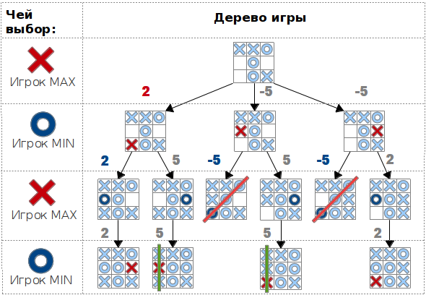

Листинг программы

database

db(integer,integer,symbol)

Predicates

predicates

new

pole

nondeterm go(symbol,symbol)

goal

retractall(db(_,_,_)),new,go("X","O"),!,nl.

clauses

new:-assert(db(1,1,"-")),assert(db(1,2,"-")),assert(db(1,3,"-")),

assert(db(2,1,"-")),assert(db(2,2,"-")),assert(db(2,3,"-")),

assert(db(3,1,"-")),assert(db(3,2,"-")),assert(db(3,3,"-")).

db(1,1,"-"). db(1,2,"-"). db(1,3,"-"). db(2,1,"-").db(2,2,"-").

db(2,3,"-"). db(3,1,"-"). db(3,2,"-"). db(3,3,"-").

go(_,_):- db(X,1,Gamer),Gamer<>"-",db(X,2,Gamer),db(X,3,Gamer),write(Gamer," win!\n"),!.

go(_,_):- db(1,X,Gamer),Gamer<>"-",db(2,X,Gamer),db(3,X,Gamer),write(Gamer," win!\n"),!.

go(_,_):- db(1,1,Gamer),Gamer<>"-",db(2,2,Gamer),db(3,3,Gamer),write(Gamer," win!\n"),!.

go(_,_):- db(1,3,Gamer),Gamer<>"-",db(2,2,Gamer),db(3,1,Gamer),write(Gamer," win!\n"),!.

go(Gamer1,Gamer2):-write("Gamer ",Gamer1,":\n","line (ot 1 do 3): "),

readint(R),R>0,R<4,write("column (ot 1 do 3): "),

readint(St),St>0,St<4,db(R,St,"-"),!,retract(db(R,St,"-")),

assert(db(R,St,Gamer1)),pole,go(Gamer2,Gamer1).

go(Gamer1,Gamer2):-write("Error!\n"),go(Gamer1,Gamer2).

pole:- db(1,1,S1),db(1,2,S2),db(1,3,S3),db(2,1,S4),db(2,2,S5),

db(2,3,S6),db(3,1,S7),db(3,2,S8),db(3,3,S9),!,nl,nl,

write(S1,S2,S3),nl,write(S4,S5,S6),nl,write(S7,S8,S9),nl,nl.

Результат работы

На рисунках представлен пример работы программы: игра в крестики-нолики между двумя игроками на поле 3х3

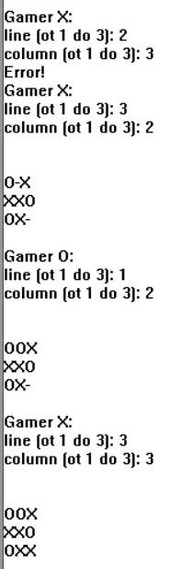

Рисунок 1 – Результат работы программы при ничье.

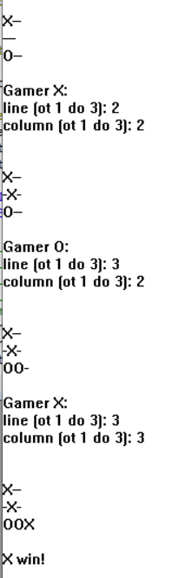

Рисунок 2 – Результат работы программы при победе одного из игроков.